Sehr geehrte…………..,

Im Folgenden möchte ich Ihnen in Bezug auf die bevorstehenden SARS-CoV-2-Testungen an unseren Schulen einige Fragen stellen, was die entsprechenden sog. Schnelltests betrifft.
- Im Beipackzettel besagter Tests, die übrigens weder den Schülern noch den Eltern ausgehändigt werden, steht unter ‚Probenanforderungen‘ folgendes zu lesen: „Achten Sie bei der Entnahme von Proben auf den richtigen Schutz und vermeiden Sie den direkten Kontakt mit der Probe. Im Falle eines versehentlichen Kontakts sollte rechtzeitig eine Desinfektionsbehandlung durchgeführt und die notwendigen Maβnahmen ergriffen werden.“ Ist dieser Schutz sowohl für die Kinder, wie auch für das Lehrpersonal gewährleistet und ist das Lehrpersonal entsprechend informiert und geschult, um die notwendigen Maβnahmen zu ergreifen?
- Weiter liest man im Beipackzettel unter ‚Einschränkung des Verfahrens‘: „Die Testergebnisse dieses Produkts sollten vom Arzt zusammen mit anderen klinischen Informationen umfassend beurteilt werden und sollten nicht als einziges Kriterium angewandt werden.“ Wie passt das mit der Vorgehensweise zusammen, dass positiv getestete Kinder umgehend von ihren Freunden und Klassenkameraden getrennt und von ihren Eltern abgeholt werden sollen und ist Ihnen bewusst, dass durch ein solches Vorgehen Kinder traumatisiert, stigmatisiert und ausgeschlossen werden können? Werden die Testergebnisse von einem Arzt zusammen mit anderen klinischen Informationen umfassend beurteilt?
- Unter ‚Vorbeugungsmaβnahmen‘ steht dann zu lesen: Der Test ist nur von Fachleuten für eine In-vitro Hilfsdiagnose anzuwenden. Ist das Lehrpersonal dementsprechend geschult worden, um bezüglich der Durchführung dieser Tests als Fachpersonal bezeichnet werden zu können?
- Die…Luftfeuchtigkeit sollte weniger als 70% sein. Wie und wodurch wird garantiert, dass die Testung bei einer Luftfeuchtigkeit von weniger als 70% durchgeführt wird?
- Tragen Sie bitte beim Testen Schutzkleidung, klinische Maske, Handschuhe und Schutzbrille.“ Stehen für jeden Schüler, sowie für jede Lehrerin und jeden Lehrer die entsprechende Schutzkleidung, klinische Masken, Handschuhe und Schutzbrille zur Verfügung? Diesen Vorbeugungsmaβnahmen muss man zudem entnehmen, dass es sich vor allem wohl bei der Pufferlösung um eine gefährliche Substanz handelt, womit nun Grundschulkinder hantieren sollen. Handelt es sich um die gleiche Substanz wie bei den Tests an Hamburger Schulen, die aufgrund ihrer Gefährlichkeit v.a. für die Augen dort verboten wurden? https://www.welt.de/regionales/hamburg/article230552637/Schnelltest-in-Hamburg-Behoerde-setzt-Tests-wegen-Chemikalie-nicht-mehr-ein.html
- In Bezug auf die Genauigkeit der nun an unseren Schulen zum Einsatz kommenden sog. Schnelltests ergibt sich die Frage der Sinnhaftigkeit, wenn man die im Beipackzettel angegebene Sensitivität/Spezifität berücksichtigt, in Kombination mit dem entsprechenden Merkblatt des Robert Koch-Instituts, sowie der aktuell in Luxemburg geltende sog. Inzidenz.

Wird trotz dieser alarmierenden, bzw. ernüchternden Zahlen und Erkenntnisse die geplante Teststrategie von Ihnen gebilligt und umgesetzt, oder gedenken Sie, zum Wohle unserer Kinder, das Ganze zu überdenken, ggfs. mit den zuständigen Behörden entsprechende Rücksprache zu halten und den Testungen an unseren Schulen bis zu einer Klärung vorangegangener Fragen ein Moratorium zu erteilen?

Vielen Dank für eine zeitnahe Stellungnahme Ihrerseits!

Mit besten Grüβen,

………… …………., am 23.04.2021

Anhang
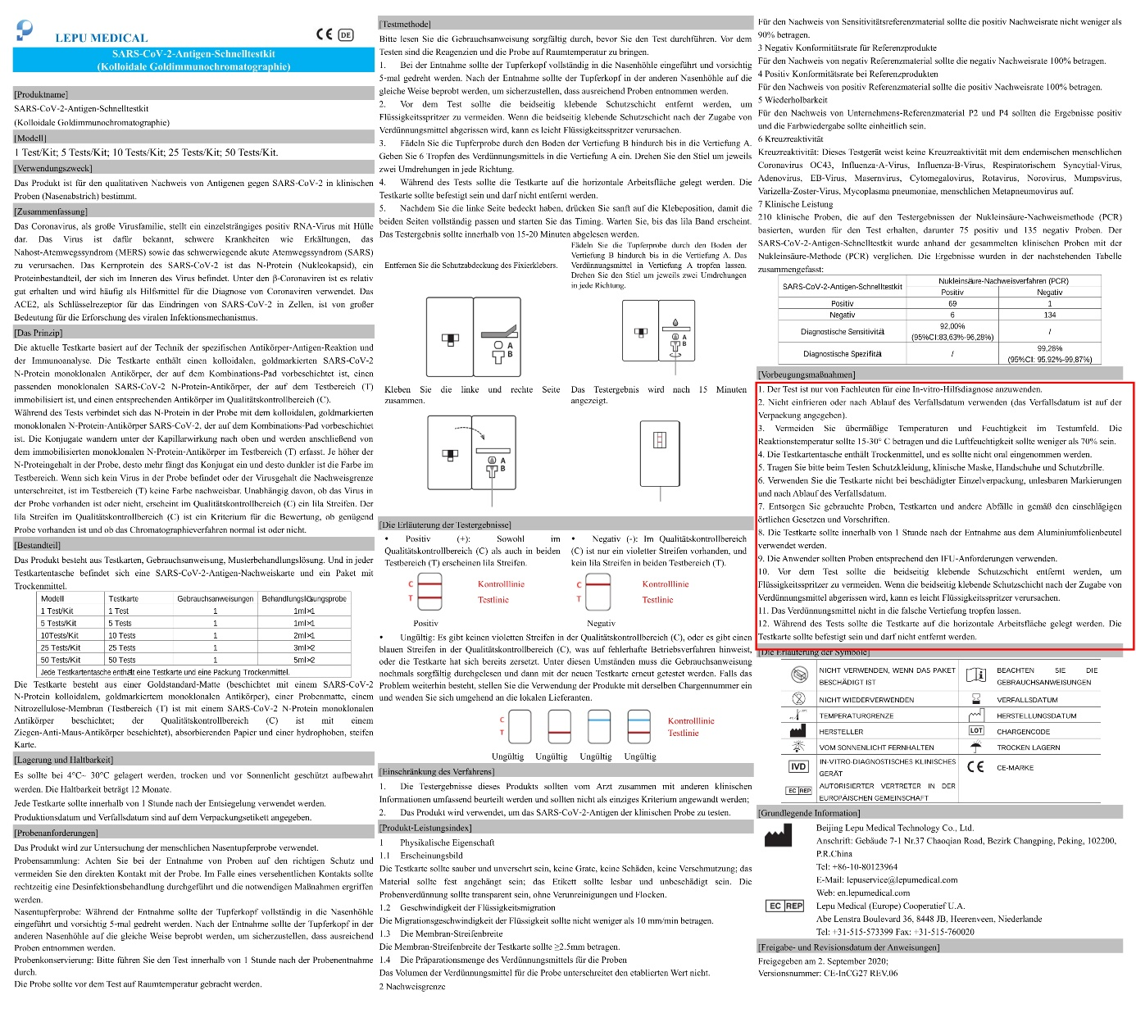

Anwalt Reiner Fuellmich bei Bittel TV: "Schnelltests in Schulen sind super gefährlich wegen der hochgefährlichen Chemikalien, die sie enthalten und sind ausdrücklich NICHT für den Heimgebrauch zu verwenden. Die Beipackzettel werden gezielt ausgetauscht oder weggelassen. Jeder, der sich dran beteiligt ist dran wegen Körperverletzung, dies hat auch der Familienrichter H.C. Prestien schon zweimal im Corona Ausschuss (44 & 48) bestätigt. ... "
Dieser Beitrag hier:
https://streamable.com/de4r30
Die 2 Beiträge vom Familienrichter H.C. Prestien "Lehrer sind haftbar, wenn sie das mitmachen" (Corona Ausschuss 44 & 48), hier:
https://streamable.com/jslh8c

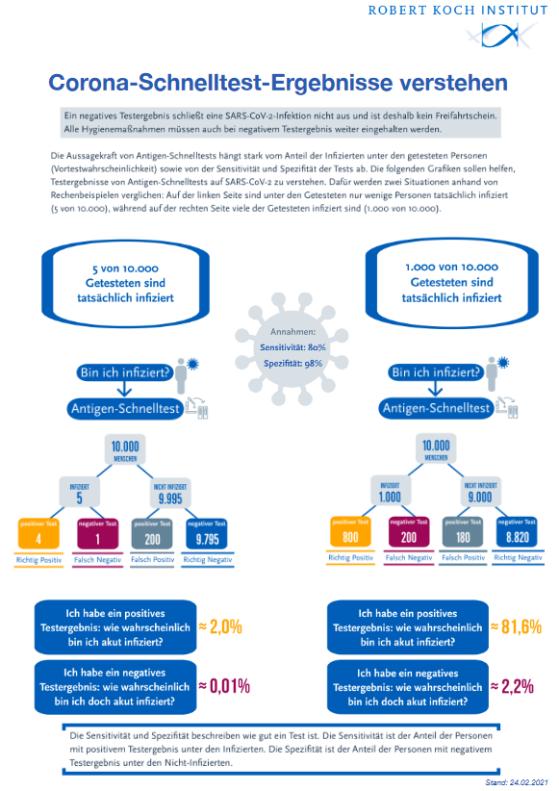

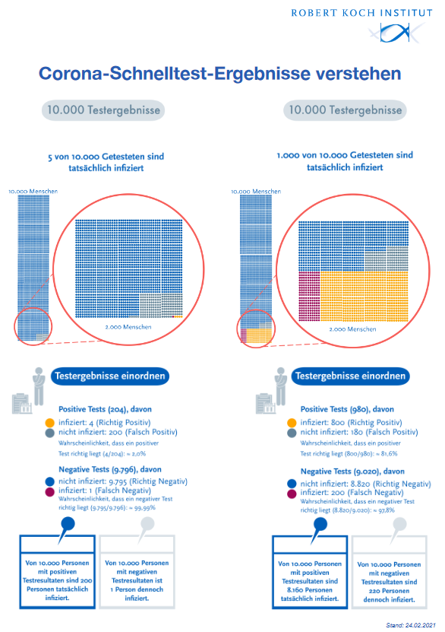
https://www.rki.de/DE/Content/InfAZ/N/Neuartiges_Coronavirus/Infografik_Antigentest_Tab.html
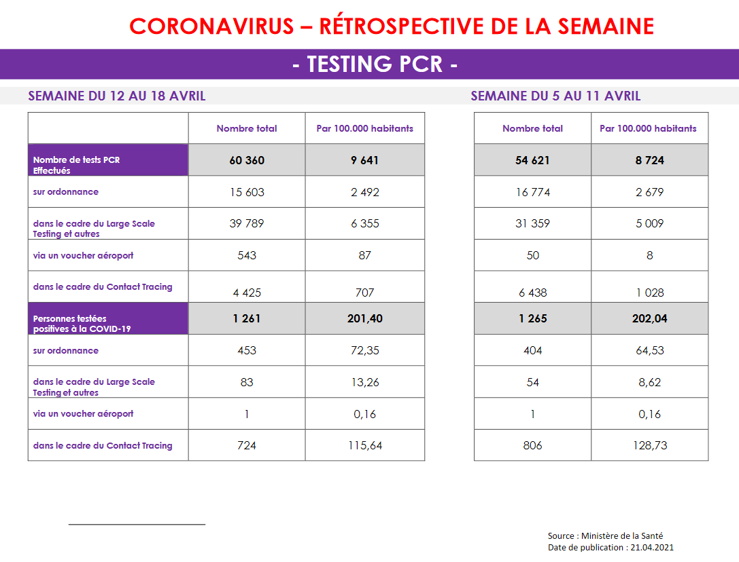
Ein Rechenbeispiel anhand des Beipackzettels vom Schnelltest:
Sensitivität (Kranke werden als krank erkannt): 92%
Spezifität (Gesunde werden als gesund erkannt): 99,26%
Bei 10.000 Getesteten und der aktuellen Inzidenz in Luxemburg von +-200 (= 200 Erkrankte auf 100.000) gibt es demnach 20 Erkrankte und 9980 Gesunde. Von den 20 Erkrankten werden 18 positiv getestet und 2 falsch negativ (Sensitivität 92%). Von den 9980 Gesunden werden 9906 negativ, 74 falsch positiv getestet (Spezifität 99,26%). Von insgesamt 92 positiv Getesteten sind demnach 80% falsch! Das heißt von 5 positiv getesteten Schülern sind 4 (!) FALSCH positiv.
Die Sensitivität und Spezifität sind Angaben des Herstellers. Das 95%iges Vertrauensintervall der Spezifität liegt laut Beipackzettel zwischen 95,92 – 99,87%. Das Ergebnis von 92% Sensitivität basiert auf einer Studie von 210 Proben, von denen 75 positiv waren, was einer unrealistischen Inzidenz von 35.000 entspricht. Je niedriger die Inzidenz, desto höher die Fehlerquote bzw. der Prozentsatz der falsch Positiven. Liegt die Inzidenz bei +-100, liegt der Prozentsatz der falsch Positiven bei +- 90%. Das heißt von 10 positiv getesteten Schülern sind 9 falsch positiv und werden zu Unrecht nach Hause geschickt.
Ein sehr anschauliches Video dazu: „Corona-Schnelltest-Ergebnisse verstehen! Falsch Positive berechnen anhand der Sensitivität, Spezifität und Inzidenz.“
https://www.youtube.com/watch?v=32ZYWKzDt_g
Link zu dem falsch-positiv Rechner:
https://www.dropbox.com/s/fmxc6kpz0xfmhmb/Falsch_Positiv_Rechner.ods?dl=0

Laut verschiedener Studien bzw. Quellen (u.a. des RKI, AGES) sind die Sensitivität und Spezifität der Schnelltests höchstwahrscheinlich niedriger als vom Hersteller angegeben.
https://www.derstandard.de/story/2000125094042/wie-effizient-sind-corona-selbsttests-wirklich
https://www.ages.at/service/service-presse/pressemeldungen/evaluierung-von-sars-cov-2-antigen-schnelltests-aus-anterioren-nasenabstrichen-im-vergleich-zu-pcr-an-gurgelloesungen-oder-nasopharyngealabstrichen/

Gefährdungsanalyse Durchführung von Covid-19 Schnelltests durch Laien (von Prof. Dr. Werner Bergholz)
I) Die Antigenschnelltests enthalten Gold Nanopartikel und eine nicht in Europa zugelassene Chemikalie. Beide Stoffe sind gesundheits- und umweltschädlich.
II) Die in den Beipackzetteln wegen der Gefahrstoffe geforderten Schutzmaßnahmen sind uneinheitlich, sie reichen von keiner Angabe bis ca. 80% der sachgerechten Schutzmaßnahmen.
III) Die Durchführung der Tests durch Laien in häuslicher Umgebung oder in Klassenräumen verstößt gegen Vorschriften der Chemikalienvorordnung REACH und ist somit rechtswidrig.
IV) Die massenhafte Anwendung der Antigenschnelltests ist sinnlos, da sie bei realistischer Betrachtung keinen positiven Effekt auf das Infektionsgeschehen haben kann.
V) Es wird empfohlen, die Antigenschnelltests ausschließlich durch Fachpersonal in dafür ausgestatteten Laboren und nur bei symptomatischen Personen einzusetzen. …
Link zum Download der pdf:
https://documentcloud.adobe.com/link/review?uri=urn:aaid:scds:US:57dad370-e860-4245-8aa7-b9b5f5a635b2#pageNum=2

